Stakeholdersbericht Rijkswaterstaat
. . . . . . . . . . . . . . . . . . . . . . .

Onderhoudswerkzaamheden Ketheltunnel A4 Delft - Schiedam

Zaterdag 23 april vinden er onderhoudswerkzaamheden plaats in de Ketheltunnel (A4).
De werkzaamheden zijn van 07:00 uur tot 23:59 uur. Indien de werkzaamheden niet op zaterdag kunnen worden afgerond is de tunnel ook zondag 24 april van 07:00 uur tot 17:00 uur alleen in zuidelijke richting gesloten. Houd op zowel zaterdag als zondag rekening met extra reistijd tot 10 minuten.

Afsluitingen
Gedurende de werkzaamheden op zaterdag is de A4 tussen Kethelplein en Delft in beide richtingen afgesloten. Op zondag zijn de werkzaamheden alleen op de rijbaan in zuidelijke richting, richting Dordrecht – Bergen op Zoom. De rijbaan richting Amsterdam - Het Noorden is dan beschikbaar voor het verkeer. Weggebruikers dienen door omleidingen rekening te houden met extra reistijd tot 10 minuten. Houd voor actuele reisinformatie de website van Rijkswaterstaat Verkeersinformatie in de gaten.

Omleidingsroutes
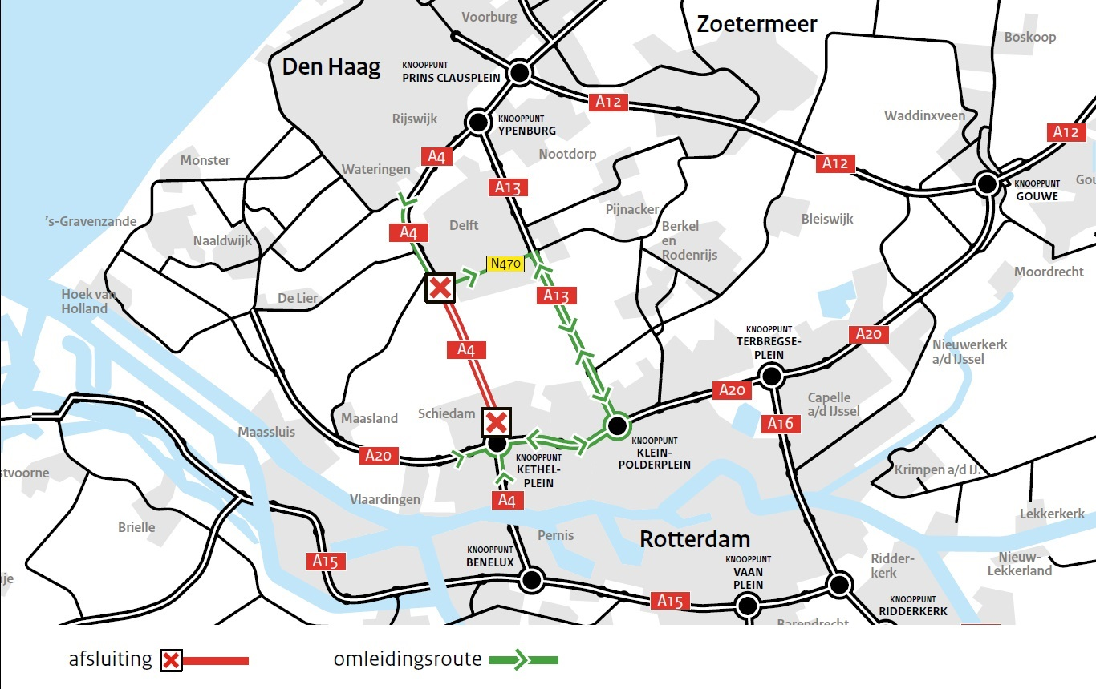
Tijdens de werkzaamheden wordt het verkeer vanuit de noordzijde (Delft) omgeleid via de Kruithuisweg N470 naar de snelweg A13. Vanuit de zuidzijde (Schiedam) wordt het verkeer omgeleid via Knooppunt Kethelplein en van de A20 naar de A13. Beide omleidingsroutes zorgen voor een extra reistijd van ongeveer 10 minuten. Gele borden ter plaatse en informatiepanelen boven en langs de weg geven de omleidingsroute aan.

Hulpdiensten
De hulpdiensten kunnen de werkzaamheden met lage snelheid en zwaailicht passeren na contact met de verkeerscentrale in Rhoon. De verkeerscentrale waarschuwt de verkeersregelaars ter plaatse, die verlenen doorgang.

Informatie?
Heeft u vragen over werkzaamheden? Kijk voor meer informatie over de werkzaamheden op de website van Rijkswaterstaat Verkeersinformatie of bel met de Landelijke Informatielijn van Rijkswaterstaat: 0800-8002 (gratis).

Water. Wegen. Werken. Rijkswaterstaat.

